“Київський фаховий коледж зв’язку”

Циклова комісія Комп’ютерної інженерії

**ЗВІТ ПО ВИКОНАННЮ**

**ЛАБОРАТОРНОЇ РОБОТИ № 7**

з дисципліни: «Операційні системи»

Тема: “Створення скриптових сценаріїв та визначення апаратної конфігурації системи**”**

Виконали студенти

групи БІКС-13

Литвинюк Євген

Меліхов Данило

Бумажний Микола

Перевірив викладач

Сушанова В.С.

Київ 2024

**Робота студентів групи БІКС-13 Команда OCG:Литвинюк Є. Меліхов Д. Бумажний М.**

Мета:

1.Отримання практичних навиків роботи з командною оболонкою Bash.

2. Знайомство знайомство з базовими діями при роботі зі скриптовими сценаріями.

Матеріальне забезпечення занять:

1. ЕОМ типу IBM PC.

2. ОС сімейства Windows та віртуальна машина Virtual Box (Oracle).

3. ОС GNU/Linux (будь-який дистрибутив).

4. Сайт мережевої академії Cisco netacad.com та його онлайн курси по Linux

Хід роботи:

Виконав Меліхов Данило

Запустіть свою операційну систему сімейства Linux (якщо працюєте на власному ПК та її встановили) та запустіть термінал.

Опрацюйте всі приклади команд, що представлені у лабораторних роботах курсу NDG Linux Essentials - Lab 11: Basic Scripting та Lab 12: Understanding Computer Hardware. Створіть таблицю для опису цих команд

|  |  |
| --- | --- |
| touch | Створення пустого тексового файлу |
| date | Вивід сьогоднішньої дати |
| whoami | Вивід назви користувача |
| nano | Відкривання текстового редактора |
| !#/bin/bash | Додавання текстового файлу до директорія |
| cat | Перегляд вмісту текстового файлу |
| bash | Повний вивід змісту текстового файлу в термінал |
| Uname -a | Вивід загальної інформації про конфігурацію ОС |
| arch | Виводить інформацію про архітектуру процесора |
| Lscpu | Виводить більш детальну інформацію про аріхтектуру процесора |

Виконав Бумажний Микола

Практична частина:

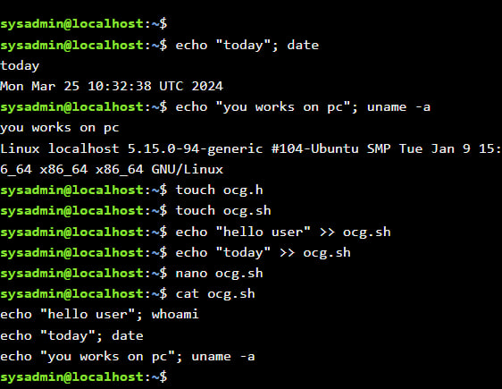

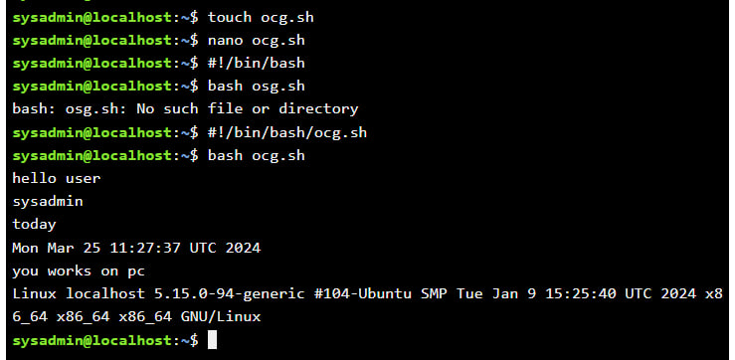

Виконав Литвинюк Євген

Контрольні запитання:

1. В чому відмінність між командами arch та lscpu?

Команда arch виводить архітектуру процесора (наприклад, x86_64), тоді як команда lscpu надає більш детальну інформацію про процесор, включаючи кількість ядер, архітектуру, модель, швидкість та інші параметри.

1. Якою командою можна отримати інформацію про стан використання RAM поточною системою?

Ми можемо отримати інформацію про стан використання оперативної пам'яті (RAM) поточною системою за допомогою команди free. Ця команда виводить інформацію про вільну та використовувану оперативну пам'ять, а також про використання swap-пам'яті, якщо вона доступна. Виконайте команду man free, щоб отримати детальнішу інформацію про її використання та параметри.

1. Яким чином у скриптах можна опрацьовувати змінні та створювати розгалужені та циклічні сценарії?

Скрипти обробляють змінні, присвоюючи їм значення і використовуючи їх у командах і виразах. Скрипти з розгалуженням використовують конструкції умовного виконання, такі як if-then-else, де виконання команд залежить від заданих умов. Циклічні скрипти реалізуються за допомогою циклів, таких як for, while або until, які дозволяють виконувати набір команд багато разів, доки не буде виконано певну умову.

1. Які команди для перегляду стану підключення периферійних пристроїв можна використати в терміналі?

У терміналі Linux для перегляду стану підключених периферійних пристроїв можна використовувати такі команди як:

lsusb - Виводить список всіх USB-пристроїв, підключених до системи.

Lspci - Надає інформацію про всі PCI (Peripheral Component Interconnect) пристрої, такі як відеокарти, аудіоадаптери тощо.

Lsblk - Показує інформацію про блочні пристрої, такі як диски та їхні розділи.

Lscpu - Виводить інформацію про процесор, включаючи кількість ядер, модель, швидкість тощо.

Lsmod - Показує завантажені модулі ядра, включаючи драйвери пристроїв.

Hwinfo - Надає докладну інформацію про апаратне забезпечення, включаючи периферійні пристрої.

1. Які можливості застунку gparted?

GParted - це графічний інструмент для управління розділами дисків у Linux та інших операційних системах. За допомогою GParted можна створювати, змінювати розмір, переміщати, видаляти та переформатовувати розділи на жорстких дисках без втрати даних, а також переймати операції з файловими системами, такими як NTFS, FAT32, ext2/3/4 та іншими.

Висновок : В цій лабораторній роботі ми вивчили як саме прописувати скрипти в терміналі Linux та також виводити їх та співпрацювати з ними. У ході роботи ми виконали практичне завдання та закріпили теоретичні та практичні навички.